Верхнесалдинский городской округ
Муниципальное бюджетное дошкольное образовательное учреждение

« Детский сад № 41 « Петушок» комбинированного вида
Краткосрочный проект
в средней группе «Звездочка»
на тему: «Здравствуй, лето!»

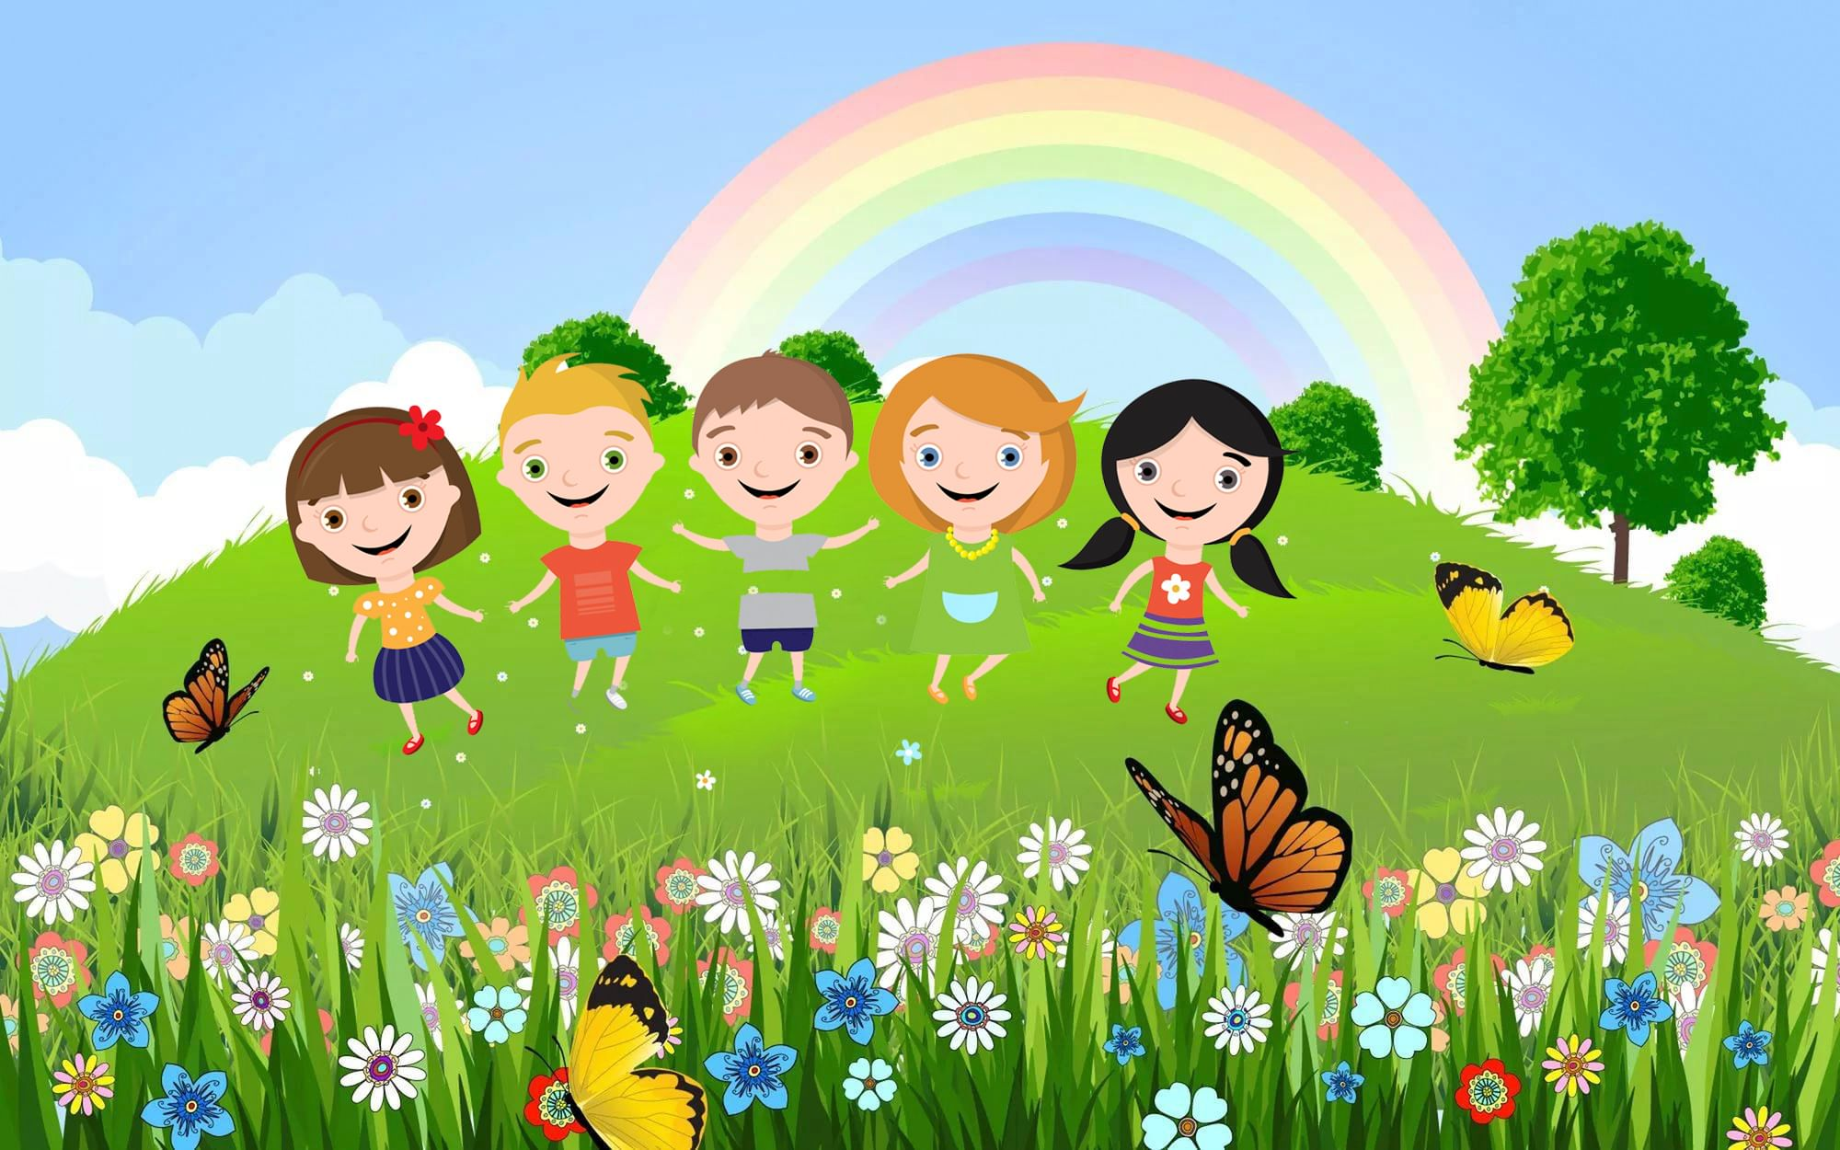

2021

Краткосрочный проект «Здравствуй лето»
в средней группе «Звездочка».
Подготовила: Саламандра Ольга Владимировна

Актуальность:
Лето- это самое благоприятное время для укрепления здоровья детей. В летний период дети проводят больше времени на воздухе, чем в помещении. Постоянное пребывание детей на свежем воздухе, дает ребенку значительный физический и эмоциональный запас сил для успешного полноценного развития и повышения иммунитета. В связи с этим летний период необходимо организовать так, чтобы вся детская деятельность проходила на открытом воздухе: наблюдения, подвижные игры, игры-эксперименты, прогулки, экскурсии, походы, физкультурные и музыкальные развлечения, закаливающие процедуры.
Тип проекта: информационно-исследовательский.
Вид проекта: краткосрочный.
Участники проекта: дети средней группы, воспитатель, родители.
Цель проекта:
Создание оптимальных условий для сохранения и укрепления физического здоровья воспитанников в летний период; развитие познавательных интересов, формирование экологической культуры детей.
Задачи:
Образовательные:
1.Расширять знания детей о сезонных изменениях в природе;
2.Способствовать к активному вовлечению родителей в совместную деятельность с ребёнком в условиях семьи и детского сада.
Развивающие:
1.Развивать познавательный интерес;
2.Формировать навыки экспериментирования;
Воспитательные:
1.Воспитывать у детей любовь ко всему живому, желания беречь и защищать природу;
Ожидаемые результаты:
1.Сохранение здоровья детей, снижение уровня заболеваемости.
2.Привитие детям экологической культуры.
3.Приобретение новых знаний и впечатлений об окружающем мире.

Этапы реализации проекта:
1. Подготовительный этап (диагностико - аналитический)
Способствование умственному, нравственному, эстетическому и физическому воспитанию дошкольников (беседа о лете, летнем отдыхе; о том, чем дети желают заниматься в летнее время года; консультации для родителей).
Подбор методической, научно-популярной и художественной литературы, иллюстрированного материала по данной теме;
- подбор игрушек, атрибутов для игровой деятельности;
- подбор материала для изобразительной и продуктивной деятельности детей;
- составление перспективного плана мероприятий.
2. Основной этап
День недели | Образовательная область | Содержание |  | Цели, задачи
Понедельник | Физическое развитие | Утренняя гимнастика  «Солнце, воздух и вода» |  | Цель: Получение заряда бодрости и хорошего настроения через выполнение комплекса утренней гимнастики, направленного на предупреждение нарушений осанки, плоскостопия, в процессе выполнения различных видов ходьбы и бега, общеразвивающих упражнений.
Понедельник | Социально-коммуникативное развитие | Беседа: “Лето красное - время прекрасное!” |  | Задачи:  - Закреплять знания детей о лете, о сезонных изменениях в природе летом;
Понедельник | Художественно-эстетическое развитие | Рисование: “Радуга - дуга” |  | Задачи:- Обучать узнавать, называть, выделять из нескольких, каждый цвет спектра, определяя недостающий цвет в спектре по представлению;  - способствовать к развитию внимания к цвету;
Понедельник | Физическое развитие | Игра «Море волнуется раз»  Игра «Рыбаки и рыбки» |  | Цель: развитие творческих и коммуникативных способностей, фантазии, находчивости, эрудиции, внимания, памяти.  Цель: развивать выносливость, быстроту и ловкость.
Вторник | Физическое развитие | Утренняя гимнастика  «Солнце, воздух и вода» |  | Цель: Получение заряда бодрости и хорошего настроения через выполнение комплекса утренней гимнастики, направленного на предупреждение нарушений осанки, плоскостопия, в процессе выполнения различных видов ходьбы и бега, общеразвивающих упражнений.
Вторник | Речевое развитие | Чтение летней экологической народной сказки: “Лесной пожар” |  | Задачи:  Формировать у детей представления о пожарной безопасности в природе, об опасности разжигания костров для окружающей среды и собственного здоровья.
 | Физическое развитие | 2. Подвижные игры: “Попади в корзину”, “Хитрая лиса” |  | Задачи:  - развитие глазомера  - развитие ловкости и быстроты;  - обучение играть по правилам
Среда | Физическое развитие | Утренняя гимнастика  «Солнце, воздух и вода» |  | Цель: Получение заряда бодрости и хорошего настроения через выполнение комплекса утренней гимнастики, направленного на предупреждение нарушений осанки, плоскостопия, в процессе выполнения различных видов ходьбы и бега, общеразвивающих упражнений.
Среда | Познавательное развитие | Наблюдения и беседа: “Таинственный мир насекомых”. |  | Задачи:  - Закрепить знаний детей о насекомых, внешних признаках, их строении, образ жизни.
 | Физическое развитие | с/р игра «Путешествие в лес» |  | Задачи:  Закреплять знания об окружающем мире;  Развивать чувства коллектива, умение добиваться цели приемлемыми способами общения; Воспитывать коммуникативные навыки общения, дружеские и партнёрские взаимоотношения.
Четверг | Физическое развитие | Утренняя гимнастика  «Солнце, воздух и вода» |  | Цель: Получение заряда бодрости и хорошего настроения через выполнение комплекса утренней гимнастики, направленного на предупреждение нарушений осанки, плоскостопия, в процессе выполнения различных видов ходьбы и бега, общеразвивающих упражнений.
Четверг | Художественно-эстетическое развитие | Аппликация: “Нарядные бабочки” |  | Задачи:  - обучить детей вырезать силуэты бабочек из бумажных квадратов, сложенных пополам;  - развивать чувства формы и ритма;
Четверг | Познавательное развитие | Экспериментирование  «Прозрачная вода» |  | Задача:  Выявить свойства воды (прозрачная, без запаха, льется, имеет вес).
Пятница | Физическое развитие |  | Утренняя гимнастика  «Солнце, воздух и вода» | Цель: Получение заряда бодрости и хорошего настроения через выполнение комплекса утренней гимнастики, направленного на предупреждение нарушений осанки, плоскостопия, в процессе выполнения различных видов ходьбы и бега, общеразвивающих упражнений.
Пятница | Речевое развитие |  | Экологическая сказка  «Маша и Медведь» | Цель: Расширять представление детей о правилах поведения в лесу.
Пятница | Художественно-эстетическое развитие |  | Лепка из соленого теста “Цветок” | Задачи:  - развивать у детей интереса к лепке из соленого теста;  -совершенствовать умения скатывать тесто прямыми и круговыми движениями, расплющивая его, используя в работе, различные вспомогательные предметы, (колпачки от фломастеров, трубочки, стеку и т.д.) для украшения цветов.  - развивать эстетическое восприятие.
Пятница | Познавательное развитие |  | Экспериментирование  «Песочная страна» | Задачи:  Научить выделять свойства песка: сыпучесть, рыхлость, из мокрого можно лепить; познакомить со способом изготовления рисунка из песка.
Пятница | Физическое развитие |  | Эстафеты  «Веселые старты» | Цель: Создание радостного, праздничного настроения у детей; развитие двигательной активности; воспитание чувства взаимовыручки, дружбы, веселого настроения.
Работа с родителями:  1. Оформление папки – передвижки «Здравствуй, лето!»  2.Консультации:  «Чем занять детей летом?» |  |  |  | Задачи:  - формирование творческой активности;  - привлечение к участию в конкурсе как можно больше семей.

3. Заключительный этап
Направлен на выявление эффективности проведенного комплекса физкультурно-оздоровительных мероприятий и подведение итогов детской деятельности в летний период
1.Выставка детских рисунков.
2.Оформление папки – передвижки «Здравствуй, лето!»
3. Эстафеты «Веселые старты»

Консультации для родителей

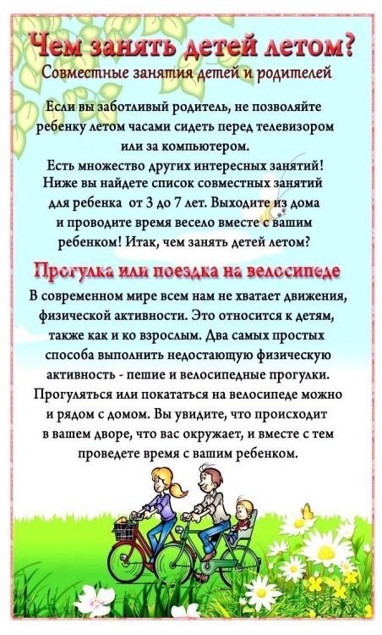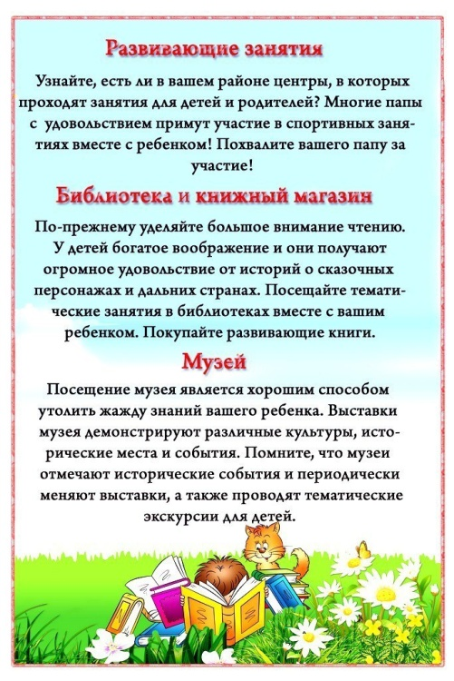

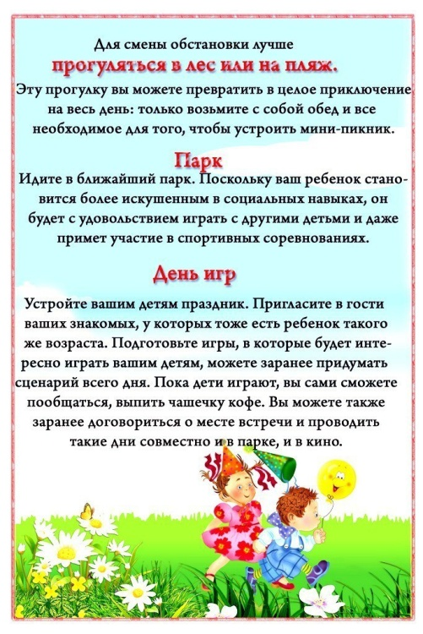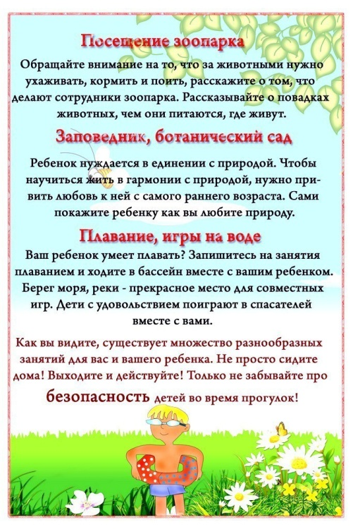

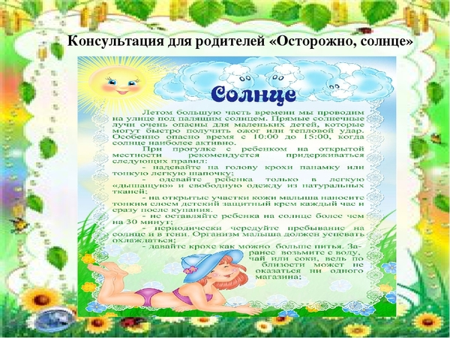

Утренняя гимнастика «Солнце, воздух и вода»

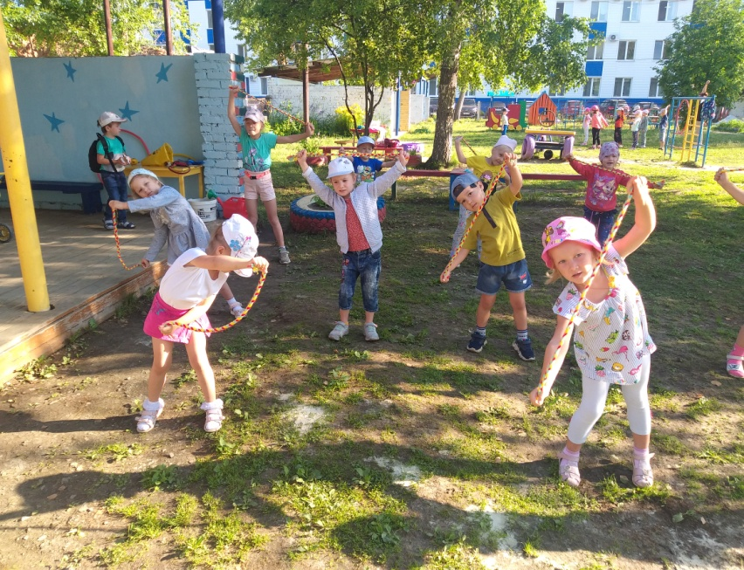

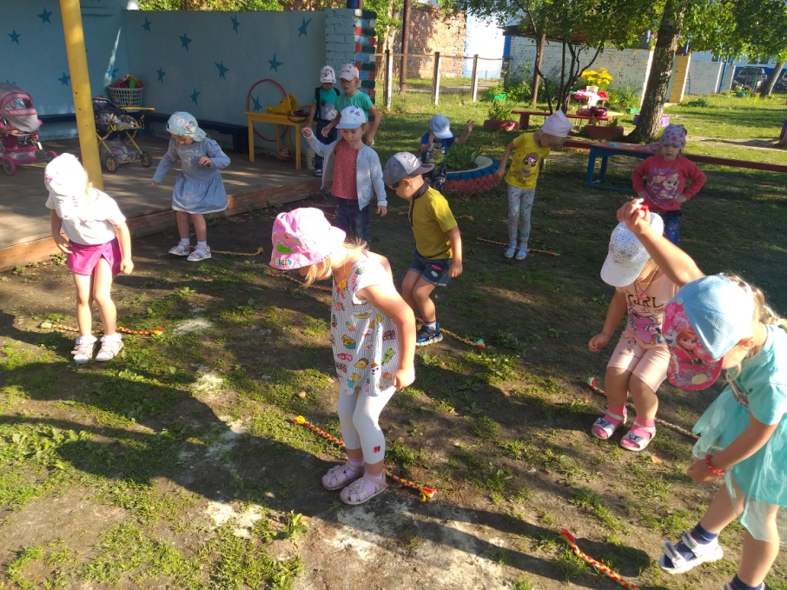

Беседа: “Лето красное - время прекрасное!”

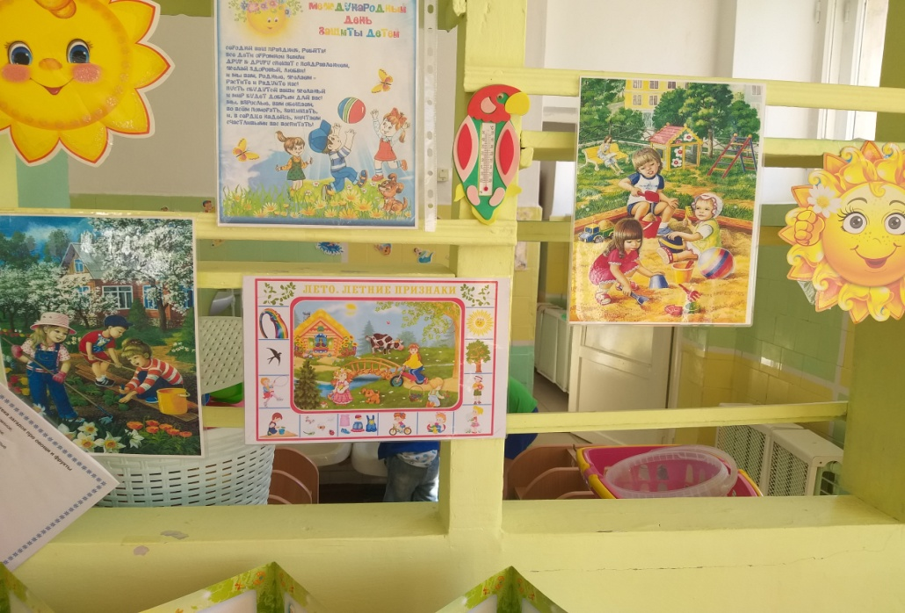

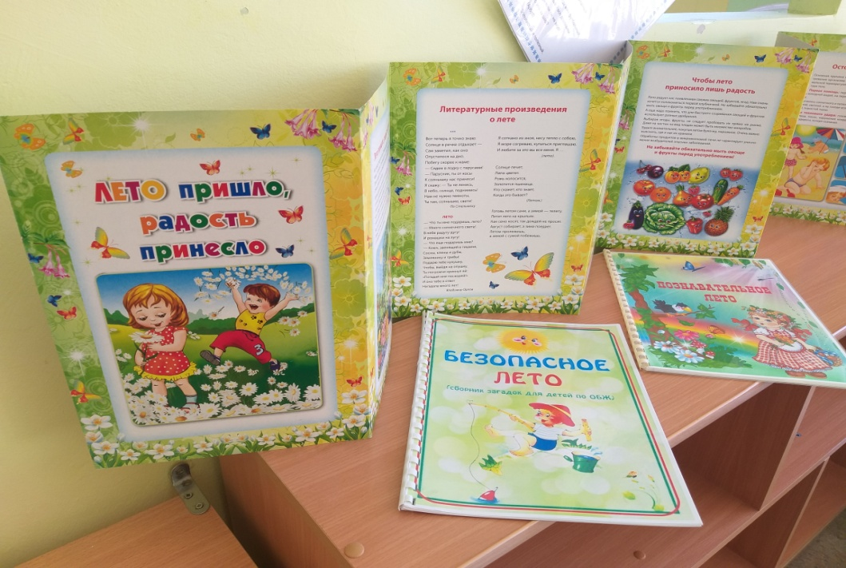

Игры и эстафеты

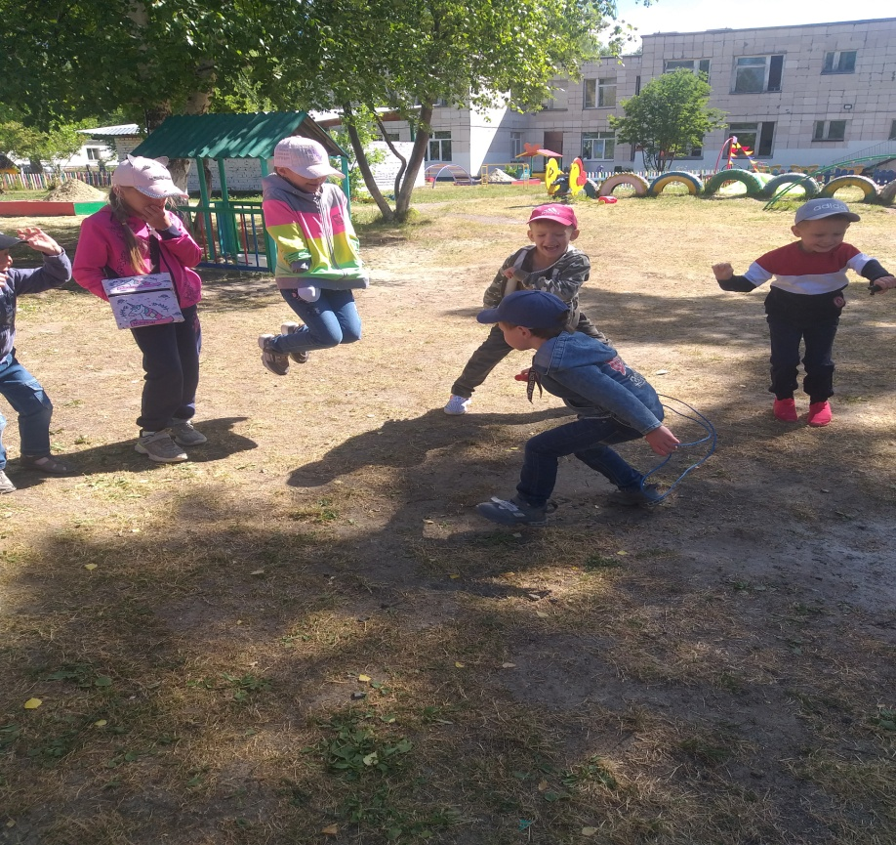

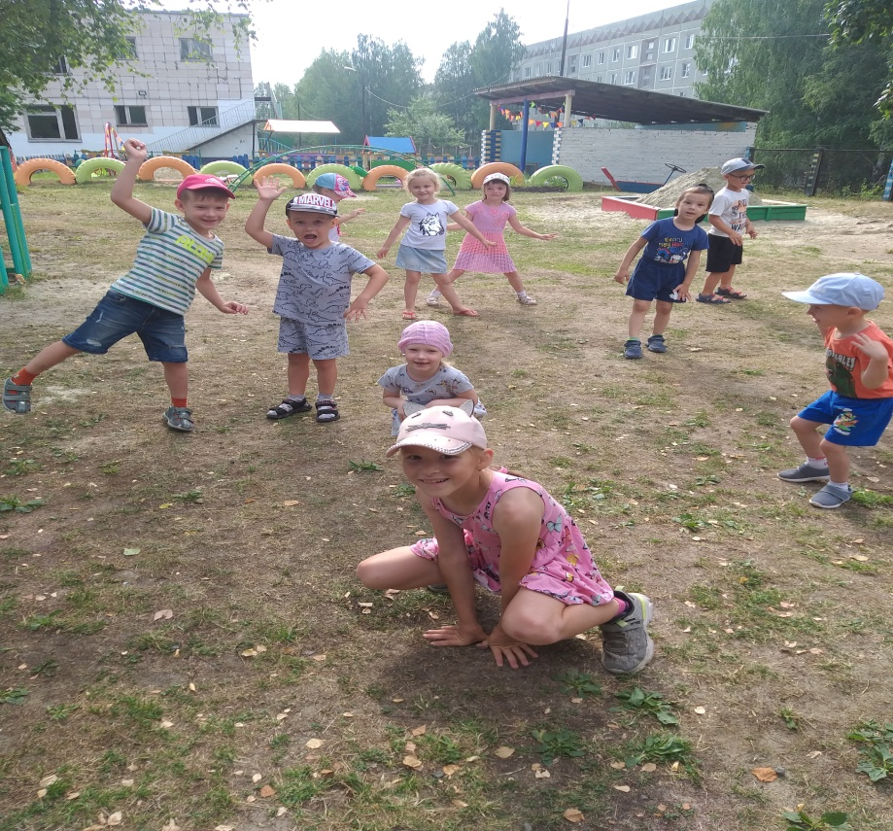

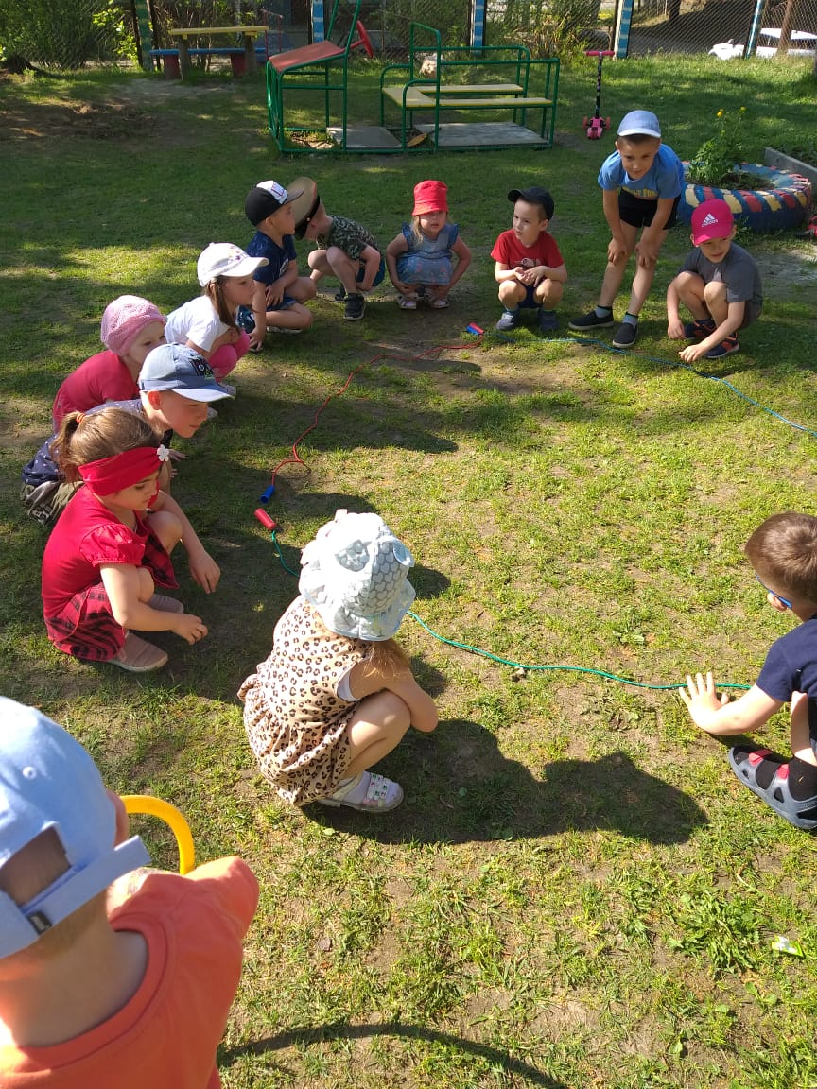

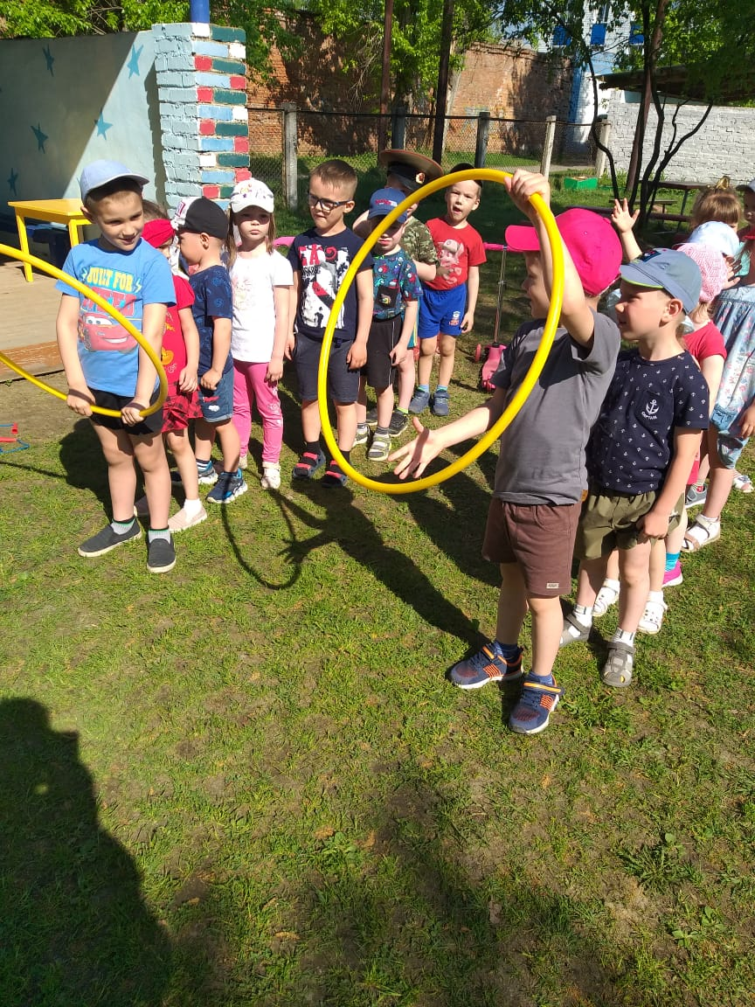

Наблюдение за насекомыми

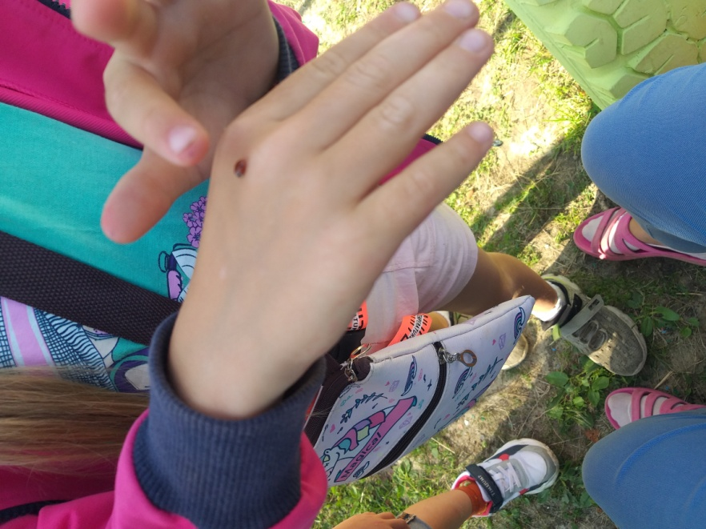

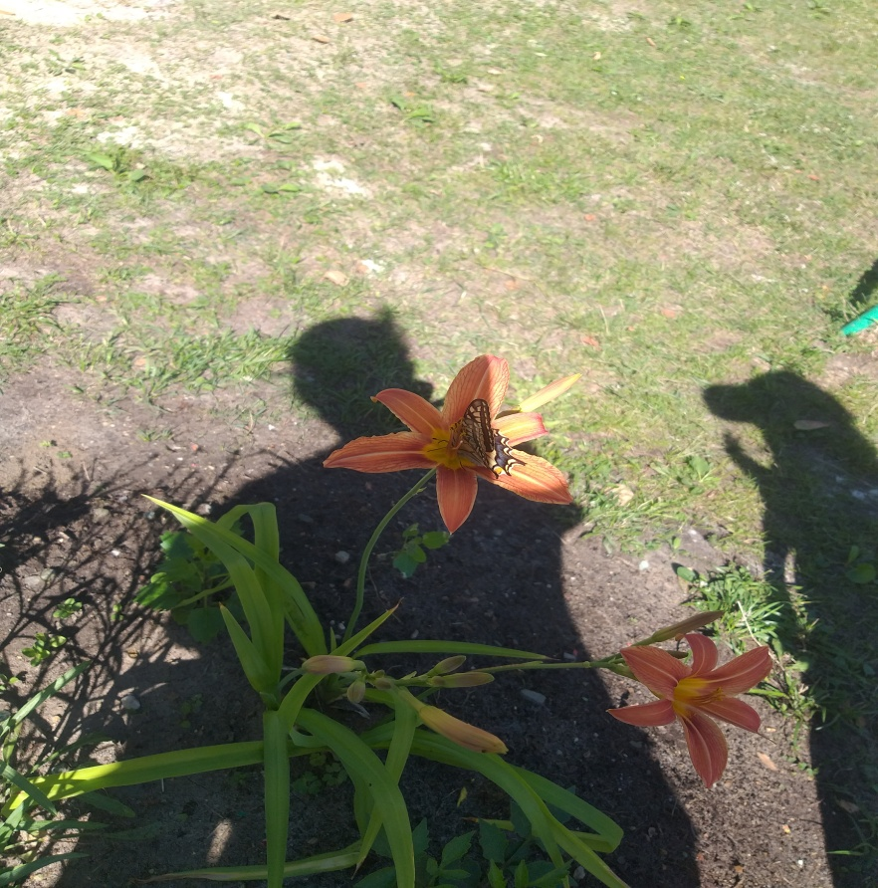

Эксперементирование с водой и песком

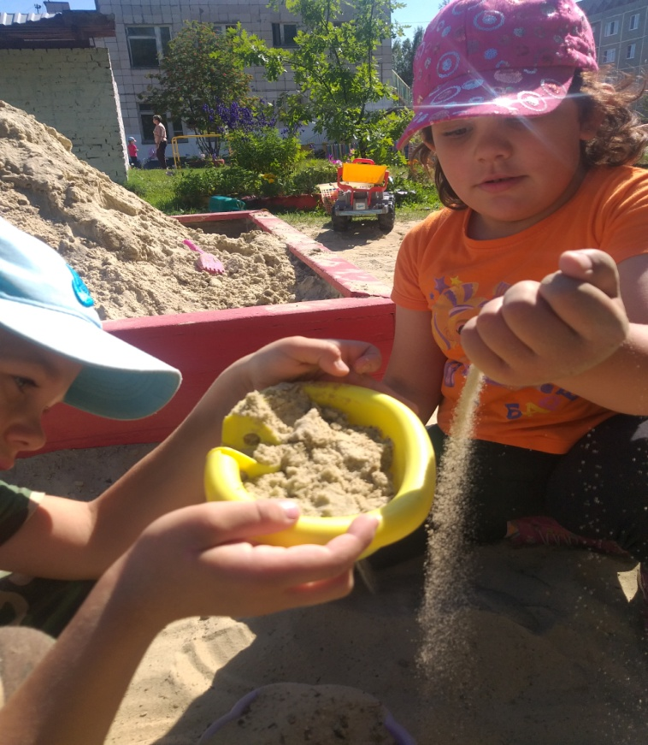

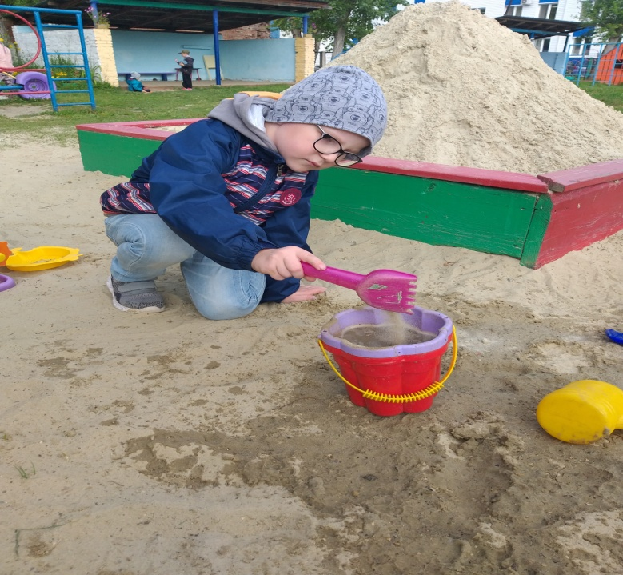

Наше творчество

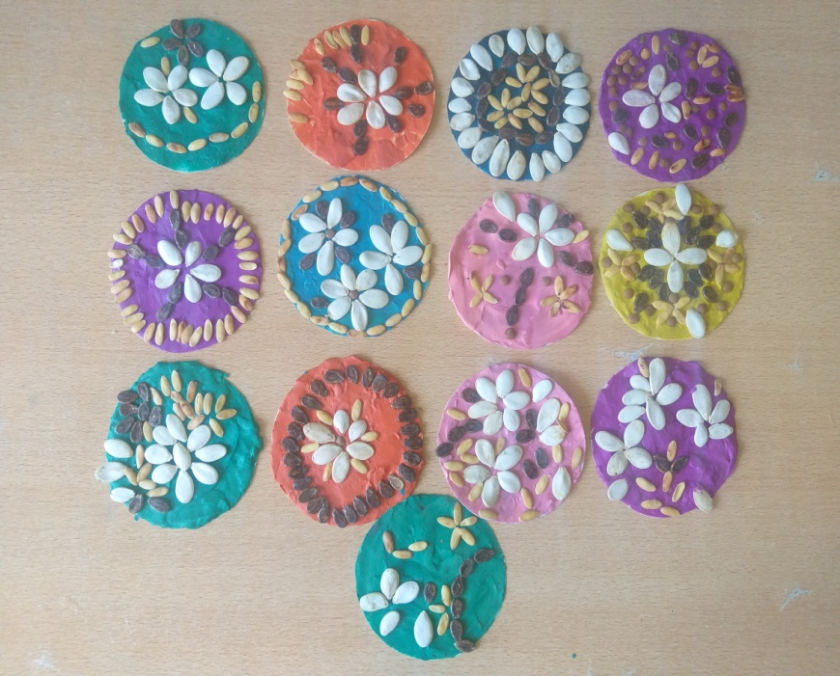
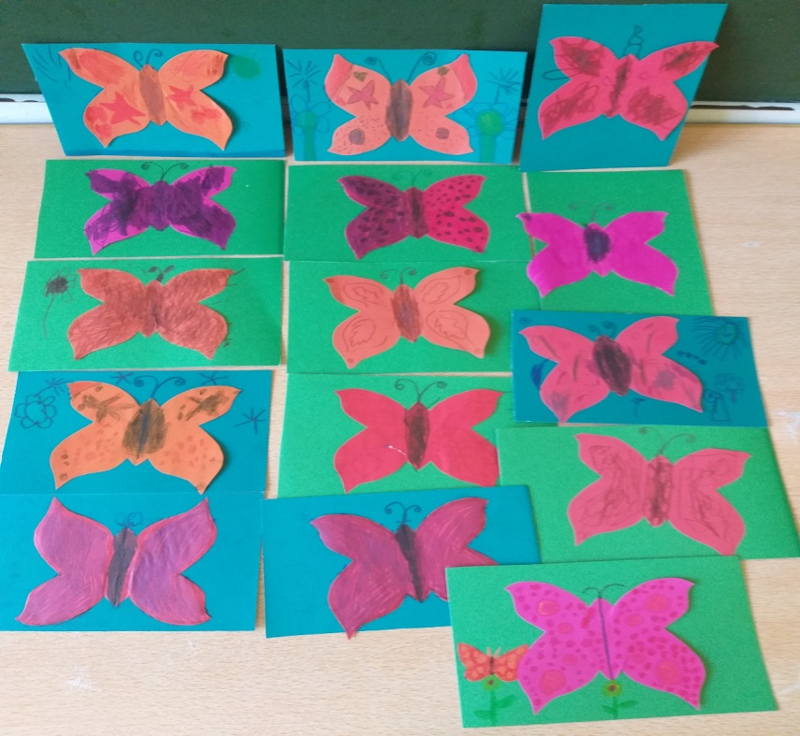
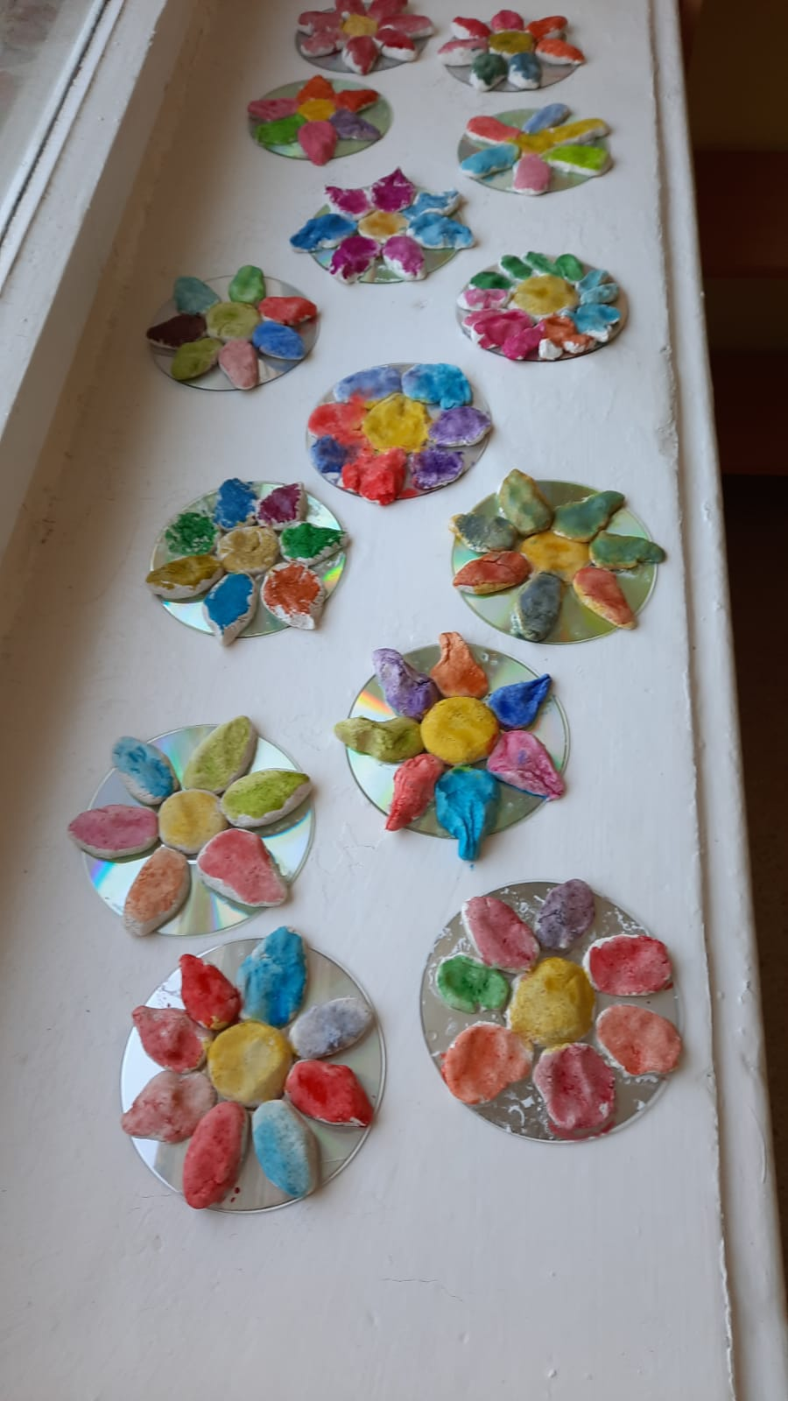

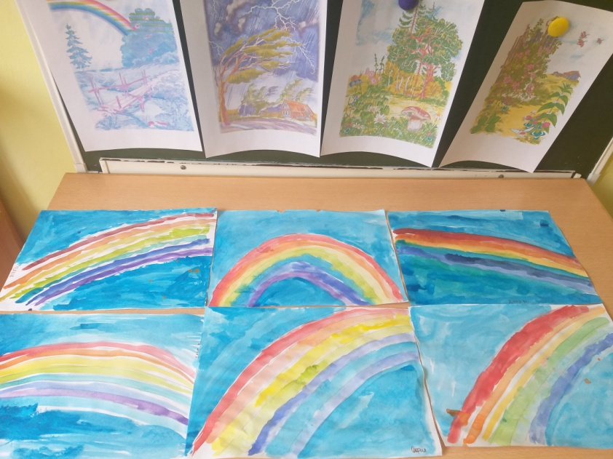

Таким образом, наш проект – продукт сотрудничества детей, педагогов ДОУ, родителей. В ходе реализации проекта у детей отметился повышенный интерес, дети лучше и быстрее стали воспринимать полученную информацию, формируется здоровый образ жизни, появляется стремление заниматься разнообразными видами деятельности. Проект дал возможность детям экспериментировать, систематизировать полученные знания, развивать творческие способности, познавательные, коммуникативные навыки. Метод проекта оказался очень эффективен и актуален на сегодняшний день.

Утренняя гимнастика «Солнце, воздух и вода»
Ходьба со словами:
Рано утром не ленись,
На зарядку становись!
Помогают нам всегда Солнце, воздух и вода!
Ходьба на носках, ходьба с перестроением в пары и опять в колонну по одному, бег с преодолением препятствий (перепрыгивание). Построение двойками.
Упражнения с султанчиками.
- И.п. - ноги на ширине стопы, руки с султанчиками внизу.
- - ноги на ширине стопы, руки с султанчиками внизу;
- - руки вверх;
- - в стороны; 4 - и.п. (6-8 раз)
- И.п. - то же;
- - поднять руки с султанчиками вверх, скрестить;
- - развести руки вверху;
- - снова скрестить; 4- и.п. (6-8 раз)
- И.п. - ноги на ширине плеч, руки с султанчиками у груди.
- - поворот вправо, правую руку отвести в сторону;
- - и.п.;
- - 4 - то же влево (3-4 раза в каждую сторону)
- И.п. - ноги на ширине стопы, руки с султанчиками вверх.
- - отставить правую ногу в сторону, наклон вправо;
- - и.п.;
- - 4 - то же влево (3-4 раза в каждую сторону)
- И.п. - ноги на ширине стопы, руки с султанчиками опущены.
- - выпад вперед правой ногой, султанчики вперед;
- - и.п.;
- - 4 - то же левой ногой (3-4 раза в каждой ногой)
- И.п. - пятки вместе, носки врозь, руки с султанчиками внизу.
- - присесть, колени в стороны, спина прямая, руки с султанчиками поднять над головой;
- - и.п.;- 4 - то же (6-8 раз)
- Прыжки на подскоках вокруг себя взмахивая руками («Петрушки») (12-15 подскоков в чередовании с ходьбой Зраза)
- И.п. - ноги на ширине стопы, руки с султанчиками у груди.
- - развести руки в стороны, вдох;
2 - и.п., выдох; 3 – 4 – то же. (3-4 раза)

Песочная страна
Задачи, выделить свойства песка: сыпучесть, рыхлость, из мокрого можно лепить; познакомить со способом изготовления рисунка из песка.
Материалы: песок, вода, лупы, листы плотной цветной бумаги, клеевые карандаши.
Описание. Дед Знай предлагает детям рассмотреть песок: какого цвета, попробовать на ощупь (сыпучий, сухой). Из чего сосmourn песок ? Как выглядят песчинки ? С помощью чего мы можем рассмотреть песчинки? (С помощью лупы.) Песчинки маленькие, полупрозрачные, круглые, не прилипают друг к другу. Можно ли из песка лепить? Почему мы не можем ничего сменить из сухого песка? Пробуем слепить из влажного. Как можно играть с сухим песком? Можно ли сухим песком рисовать?
• На плотной бумаге клеевым карандашом детям предлага
ется что-либо нарисовать (или обвести готовый рисунок),
а потом на клей насыпать песок. Стряхнуть лишний песок
и посмотреть, что получилось.
Все вместе рассматривают детские рисунки

Прозрачная вода
Задача: выявить свойства воды (прозрачная, без запаха, льется, имеет вес).
Материалы: две непрозрачные банки (одна заполнена водой), стеклянная банка с широким горлышком, ложки, маленькие ковшики, таз с водой, поднос, предметные картинки.
Описание.
• В гости пришла Капелька. Кто такая Капелька? С чем она
любит играть?
На столе две непрозрачные банки закрыты крышками, одна из них наполнена водой. Детям предлагается отгадать, что в этих банках, не открывая их. Одинаковы ли они по весу? Какая легче? Какая тяжелее? Почему она тяжелее? Открываем банки: одна пустая — поэтому легкая, другая наполнена водой. Как вы догадались, что это вода?Какого она цвета? Чем пахнет вода?
Взрослый предлагает детям заполнить стеклянную банку водой. Для этого им предлагаются на выбор различные емкости. Чем удобнее наливать? Как сделать, чтобы вода не проливалась на стол? Что мы делаем? (Переливаем, наливаем воду.) Что делает водичка? (Льется.) Послушаем, как она льется. Какой слышим звук?
- Когда банка заполнена водой, детям предлагается поиграть в игру «Узнай и назови» (рассматривание картинок через банку). Что увидели? Почему так хорошо видно картинку?
- Какая вода? (Прозрачная.) Что мы узнали о воде?

Воздух повсюду
Задачи, обнаружить воздух в окружающем пространстве и выявить его свойство — невидимость.
Материалы, воздушные шарики, таз с водой, пустая пластмассовая бутылка, листы бумаги.
Описание. Галчонок Любознайка загадывает детям загадку о воздухе.
Через нос проходит в грудь И обратно держит путь. Он невидимый, и все же Без него мы жить не можем.
(Воздух)
Что мы вдыхаем носом? Что такое воздух? Для чего он нужен? Можем ли мы его увидеть? Где находится воздух? Как узнать, есть ли воздух вокруг?
- Игровое упражнение «Почувствуй воздух» — дети машут листом бумаги возле своего лица. Что чувствуем? Воздуха мы не видим, но он везде окружает нас.
- Как вы думаете, есть ли в пустой бутылке воздух? Как мы можем это проверить? Пустую прозрачную бутылку опускают в таз с водой так, чтобы она начала заполняться. Что происходит? Почему из горлышка выходят пузырьки? Это вода вытесняет воздух из бутылки. Большинство предметов, которые выглядят пустыми, на самом деле заполнены воздухом.
• Назовите предметы, которые мы заполняем воздухом. Дети
надувают воздушные шарики. Чем мы заполняем шарики?
Воздух заполняет любое пространство, поэтому ничто не
является пустым.

